**KL-HW2**心得報告

**MainActivity-kotlin**

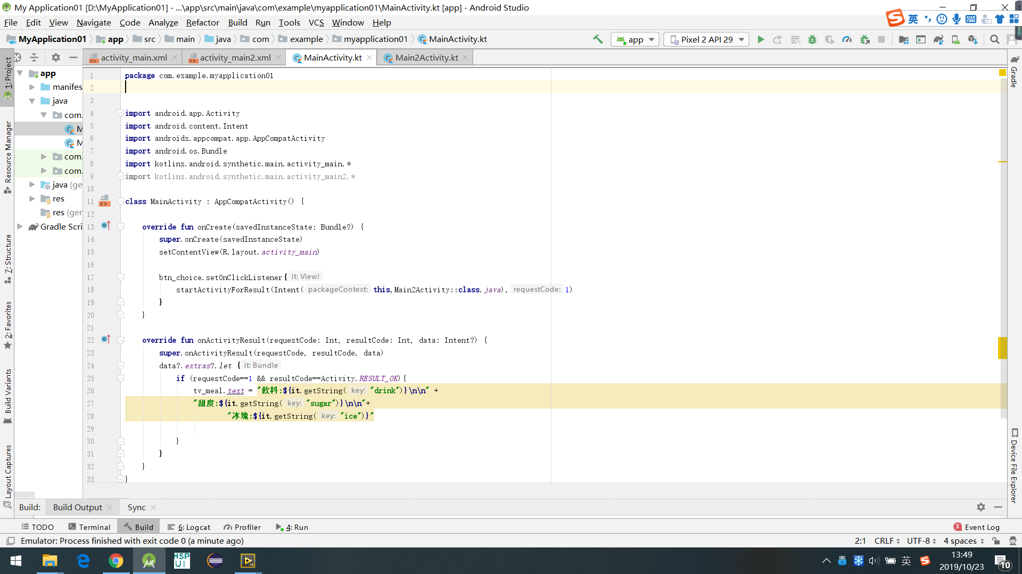

Kotlin語法



Java語法

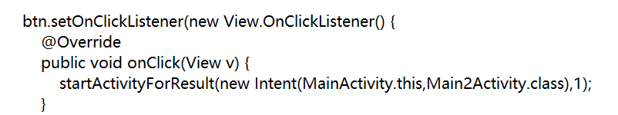

Kotlin語法

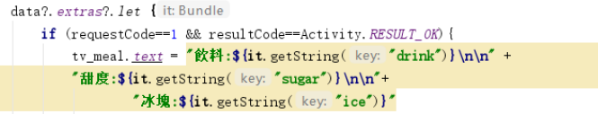

Java語法

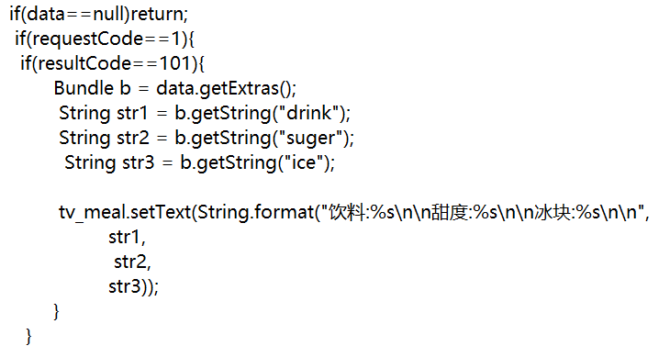

**Main2Activity-kotlin**

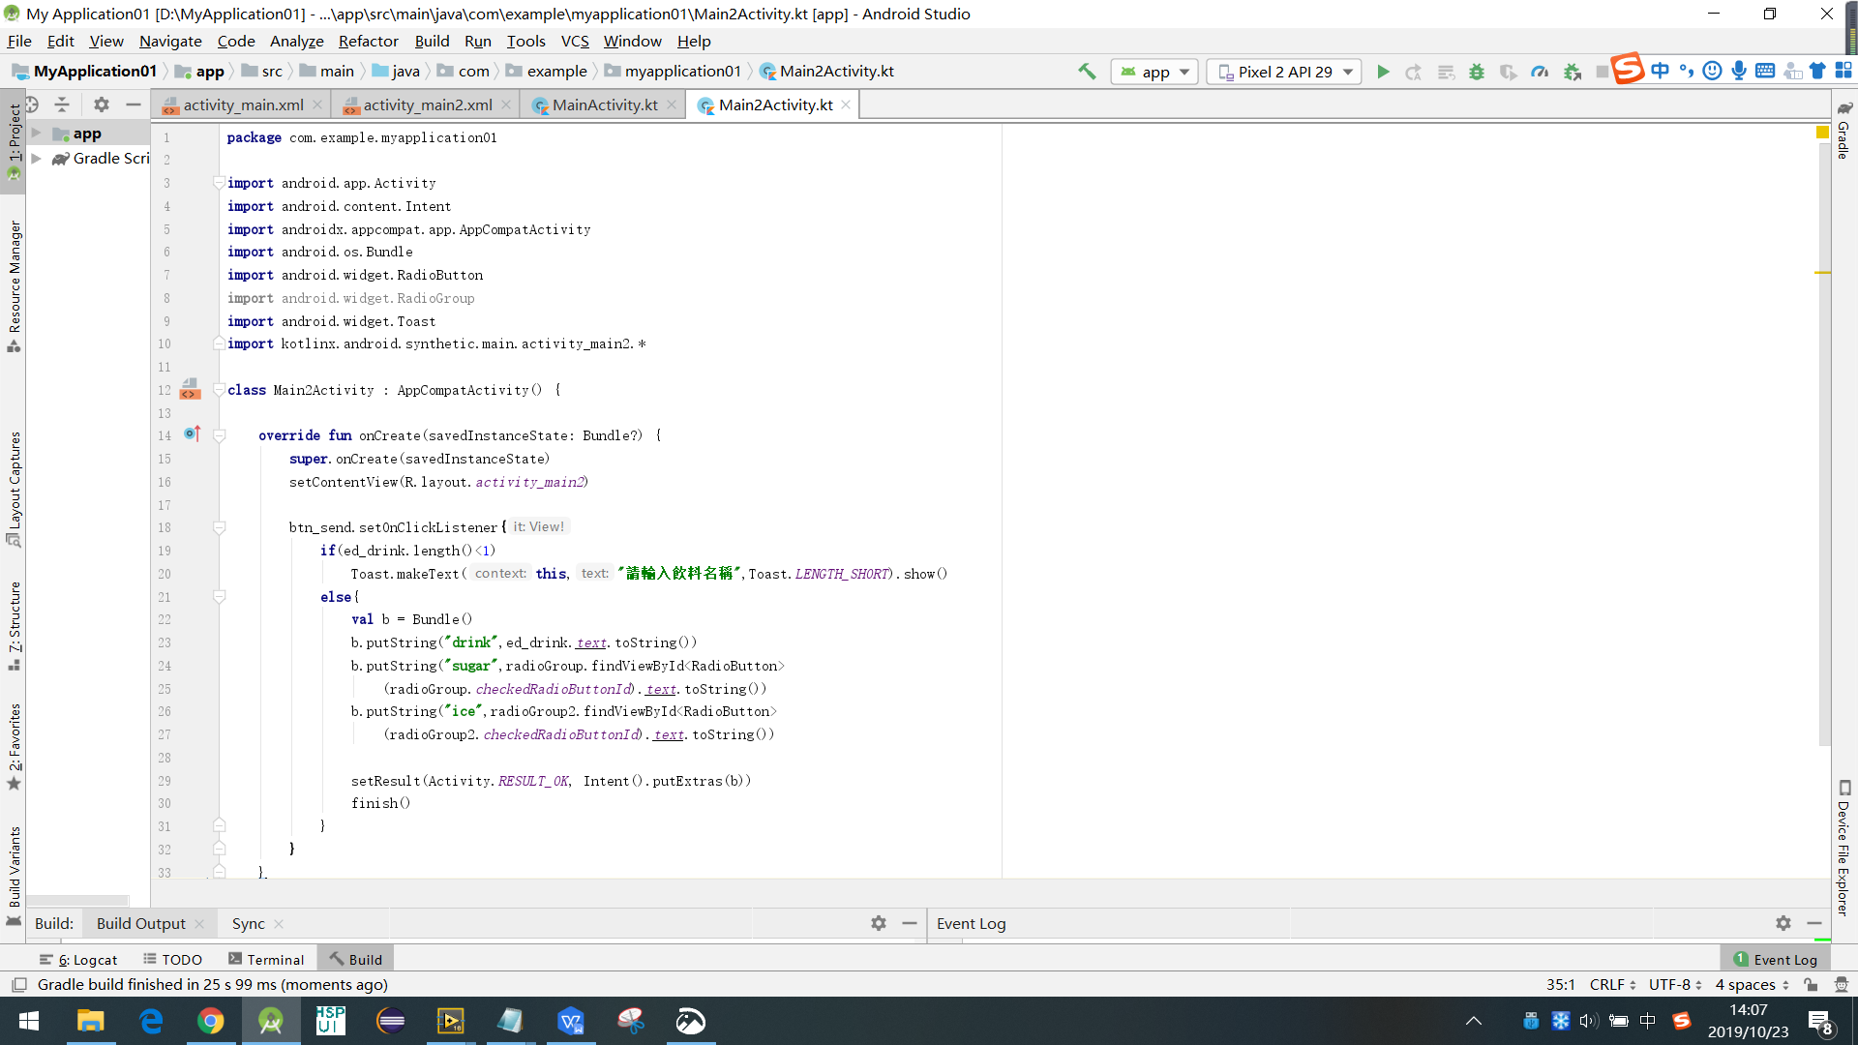

Kotlin語法

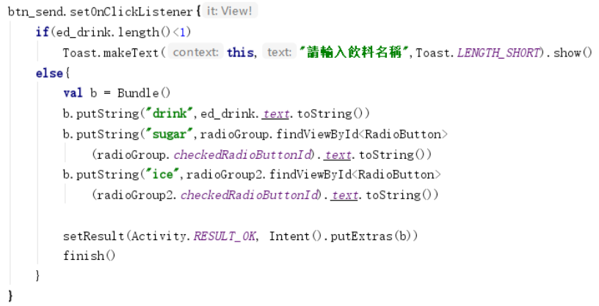

Java語法

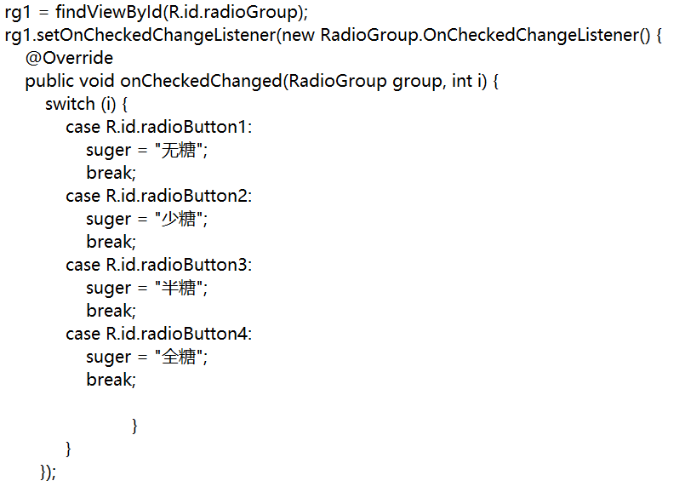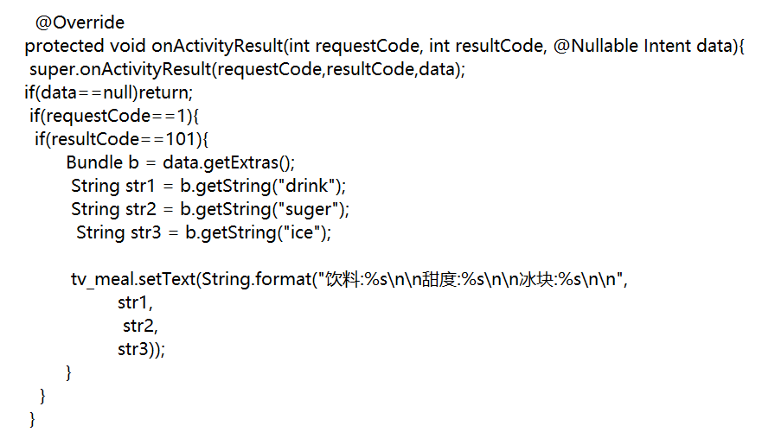

相較於java的語法，kotlin來的更簡潔明了，這樣即可以有效避免需要輸入大量語法時可能產生錯誤或者查錯的問題增加，又可以讓使用者方便的查看語法表達的含義以及糾錯。